旋文攜帶物品檢核表 __月__日
攜帶物品 | 完成 | 攜帶物品 | 完成
1.聯絡本 |  | 7.預備零錢  8*2
2.工作背心 |  | 8.水壺
3.名牌 |  | 9.雨具
4.抹布 |  | 10.毛巾
5.手錶 |  | 11.衛生紙
6.悠遊卡 |  | 12.換洗衣物
服裝儀容檢核表
1.頭髮整潔 |  | 3.指甲清潔
2.眼、嘴、臉、耳、眼鏡清潔 |  | 4.衣、帽整齊
工作檢核表
時間 | 工作內容 |  | 完成
8：20 | 打卡、排隊集合
9：00以前 | 1.上廁所、洗手、喝水  2.放背包  3.準備工作
9：00-10：00 | 刮玻璃  A.1區______片
10：00-10：10 | 上廁所、洗手、喝水
10：10-11：10 | 貨架整理及擺放  1區狗食、罐頭____排  1區冰淇淋____排
11：10-11：20 | 1.收拾工具  2.上廁所、洗手、喝水  3.集合整隊
詩琳攜帶物品檢核表 __月__日
攜帶物品 | 完成 | 攜帶物品 | 完成
1.聯絡本 |  | 7.預備零錢  8*2
2.工作背心 |  | 8.水壺
3.名牌 |  | 9.雨具
4.抹布 |  | 10.毛巾
5.手錶 |  | 11.衛生紙
6.悠遊卡 |  | 12.換洗衣物
服裝儀容檢核表
1.頭髮整潔 |  | 3.指甲清潔
2.眼、嘴、臉、耳清潔 |  | 4.衣、帽整齊
工作檢核表
時間 | 工作內容 |  | 完成
8：20 | 打卡、排隊集合
9：10以前 | 1.上廁所、洗手、喝水  2.放背包  3.準備工作
9：10-10：00 | 貨架整理及擺放  A區除濕劑  3區內衣褲、絲襪
10：00-10：10 | 上廁所、洗手、喝水
10：10-11：00 | 貨架整理及擺放  3區沐浴乳______排
11：00-11：20 | 1.收拾工具  2.上廁所、洗手、喝水  3.集合整隊

奕翔攜帶物品檢核表 __月__日
攜帶物品 | 完成 | 攜帶物品 | 完成
1.聯絡本 |  | 7.預備零錢  8*2
2.工作背心 |  | 8.水壺
3.名牌 |  | 9.雨具
4.抹布 |  | 10.毛巾
5.手錶 |  | 11.衛生紙
6.悠遊卡 |  | 12.換洗衣物
服裝儀容檢核表
1.頭髮整潔 |  | 3.指甲清潔
2.眼、嘴、臉、耳、鬍子清潔 |  | 4.衣、帽整齊
工作檢核表
時間 | 工作內容 |  | 完成
8：20 | 打卡、排隊集合
9：00以前 | 1.上廁所、洗手、喝水  2.放背包  3.準備工作
9：00-10：00 | 貨架整理及擺放  5區飲料______排
10：00-10：10 | 上廁所、洗手、喝水
10：10-11：10 | 掃地  16.15.14.6.5.4.3區  拖地2次  16.15.14.6.5.4.3區
11：10-11：20 | 1.收拾工具  2.上廁所、洗手、喝水  3.集合整隊
權恩攜帶物品檢核表 __月__日
攜帶物品 | 完成 | 攜帶物品 | 完成
1.聯絡本 |  | 7.預備零錢  8*2
2.工作背心 |  | 8.水壺
3.名牌 |  | 9.雨具
4.抹布 |  | 10.毛巾
5.手錶 |  | 11.衛生紙
6.悠遊卡 |  | 12.換洗衣物
服裝儀容檢核表
1.頭髮整潔 |  | 3.指甲清潔
2.眼、嘴、臉、耳、鬍子清潔 |  | 4.衣、帽整齊
工作檢核表
時間 | 工作內容 |  | 完成
8：20 | 打卡、排隊集合
9：00以前 | 1.上廁所、洗手、喝水  2.放背包  3.準備工作
9：00-10：00 | 掃地  1.2.3.4.5.6.8.9.10區  拖地2次  1.2.3.4.5.6.8.9.10區
10：00-10：10 | 上廁所、洗手、喝水
10：10-11：10 | 刮玻璃  A.1區______片
11：10-11：20 | 1.收拾工具  2.上廁所、洗手、喝水  3.集合整隊

昱凱攜帶物品檢核表 __月__日
攜帶物品 | 完成 | 攜帶物品 | 完成
1.聯絡本 |  | 7.預備零錢  8*2
2.工作背心 |  | 8.水壺
3.名牌 |  | 9.雨具
4.抹布 |  | 10.毛巾
5.手錶 |  | 11.衛生紙
6.悠遊卡 |  | 12.換洗衣物
服裝儀容檢核表
1.頭髮整潔 |  | 3.指甲清潔
2.眼、嘴、臉、耳、眼鏡清潔 |  | 4.衣、帽整齊
工作檢核表 ※工作一次就要做好，沒有再來一次。
※工作沒做好，做好才能休息。
時間 | 工作內容 |  | 完成
8：20 | 打卡、排隊集合  ※排隊站好、身體不要動  ※眼睛看老師、注意聽。
9：00以前 | 1.上廁所、洗手、喝水  2.放背包3.準備工作  ※走路不要說話
9：00-10：00 | 貨架整理與擺放  5區飲料______排  ※全部做完再報告。
10：00-10：10 | 上廁所、洗手、喝水
10：10-11：10 | 掃地8.9.10.11.12.13.14區  拖地8.8.9.9.10.10.11.11.  12.12.13.13.14.14區  ※地上有髒汙，用腳踩拖把。全部做完再報告。
11：10-11：20 | 1.收拾工具2.上廁所、洗手、喝水3.集合整隊  ※走路不要說話

佩伶攜帶物品檢核表 __月__日
攜帶物品 | 完成 | 攜帶物品 | 完成
1.聯絡本 |  | 7.預備零錢  8*2
2.工作背心 |  | 8.水壺
3.名牌 |  | 9.雨具
4.抹布 |  | 10.毛巾
5.手錶 |  | 11.衛生紙
6.悠遊卡 |  | 12.換洗衣物
服裝儀容檢核表
1.頭髮整潔 |  | 3.指甲清潔
2.眼、嘴、臉、耳、眼鏡清潔 |  | 4.衣、帽整齊
工作檢核表
時間 | 工作內容 |  | 完成
8：20 | 打卡、排隊集合
9：10以前 | 1.上廁所、洗手、喝水  2.放背包  3.準備工作
9：10-10：00 | 貨架整理及擺放  3區沐浴乳______排  ※眼睛看著老闆說話
10：00-10：10 | 上廁所、洗手、喝水
10：10-11：00 | 籃子擦拭  D區 8個  ※眼睛看著老闆說話
11：00-11：20 | 1.收拾工具  2.上廁所、洗手、喝水  3.集合整隊

家翔攜帶物品檢核表 __月__日
物品 | 完成 | 物品 | 完成 | 物品 | 完成
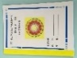  1. |  | 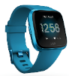  5. |  | 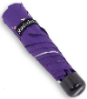  9.
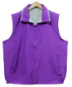  2. |  | 6. |  | 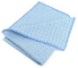  10.
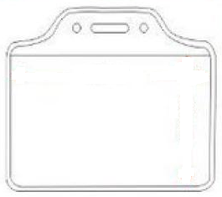  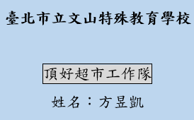  3. |  | 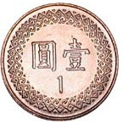  7. |  | 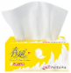  11.
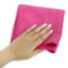  4. |  | 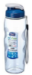  8. |  | 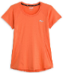  12.
服裝儀容檢核表
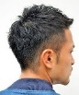  1. |  |  | 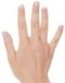  3.
2. |  |  | 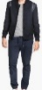  4.
工作檢核表
時間 |  | 工作內容 |  |  | 完成
8：20 |  | 打卡、排隊集合
9：00以前 |  | 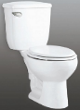  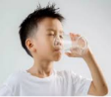  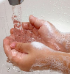
9：00-10：00 |  | 1區  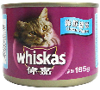  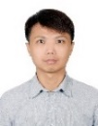  ______排
10：00-10：10 |  | 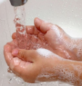  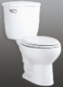  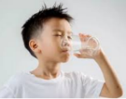
10：10-11：10 |  | 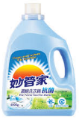  2區  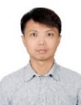  ______排
11：10-11：20 |  | 